摘要
本專案以 Raspberry Pi 搭配攝影機作為硬體平台，利用 Google 的 MediaPipe Pose 進行人體骨架偵測，目的是在照護場景中（例如病房或安養中心）即時偵測跌倒事件並自動發出警報。系統透過分析人體軀幹角度、肩髖高差及髖部移動速度等特徵，搭配多幀平滑計分和狀態機判定，有效區分「真的跌倒」和「正常躺下」，減少誤報。
當確認跌倒發生時，系統會同時觸發蜂鳴器與 LED 警示、透過 Line Notify 及 Telegram Bot 推播通知照護人員，並將事件寫入 SQLite 資料庫以利後續查詢和統計。此外，系統也提供了床區標記工具，讓照護人員可以在啟動時用滑鼠框選床的範圍，避免病人正常躺在床上時被誤判為跌倒。
簡介
在醫院病房和長照機構裡，老人或行動不便的病患跌倒是常見又嚴重的事故。如果跌倒沒有被及時發現，可能會造成骨折、腦出血甚至死亡。傳統的做法通常是靠護理師每隔一段時間巡房，但人力畢竟有限，凌晨時段更是難以密集巡視。
因此我們想到：能不能用一台便宜的攝影機加小電腦，自動幫忙「看著」病人？一旦偵測到跌倒，馬上通知護理站，這樣就算只有一兩個護理師值班，也能第一時間趕到現場處理。這就是 posture_alarm 這個專案的出發點。
我們選擇用 Raspberry Pi 作為執行平台，除了價格便宜之外，它體積小、功耗低，放在病房天花板或牆角都不會太突兀。影像辨識的部分，我們採用 Google 開源的 MediaPipe Pose，它可以在 CPU 上即時跑出 33 個人體骨架關鍵點，不需要另外加裝 GPU，對樹莓派來說負擔不算太重。
系統功能
1. 即時姿態偵測：透過攝影機持續擷取畫面，使用 MediaPipe Pose 辨識人體骨架，即時計算出軀幹傾斜角度、肩膀和髖部的相對高度差等關鍵特徵值。
2. 跌倒判定：將每一幀的特徵值透過規則分類器（FallClassifier）判斷是否符合跌倒條件，並採用多幀滑動平均的方式計算分數，只有當連續多幀的平均分數超過門檻時才會認定為跌倒，避免偶爾一兩幀的誤判就觸發警報。
3. 床區誤報抑制：提供互動式標記工具，照護人員可以在系統啟動時用滑鼠點擊畫面上的四個角落來框選床的範圍。當偵測到人體中心落在床區範圍內，而且沒有劇烈的下墜動作時，系統會自動壓下跌倒判定，避免躺床被誤報。
4. 多管道警報通知：確認跌倒後，系統會同時啟動蜂鳴器/LED 閃爍（病房端即時提醒）、發送 Line Notify 推播、以及 Telegram Bot 訊息通知照護人員。為了避免同一次跌倒不斷重複推播，系統內建了 60 秒的通知冷卻機制。
5. 事件紀錄與報表：每次狀態切換和跌倒事件都會寫入 SQLite 資料庫，方便事後查詢。系統也提供日報/週報匯出功能，可以產生 CSV 格式的統計報表。
6. 久坐提醒：如果偵測對象超過 30 分鐘沒有明顯的身體移動，系統會進入「久坐（SEDENTARY）」狀態，可以搭配提醒功能提示病人起身活動。
開發工具
Python 3 –
整個系統都是用 Python 撰寫的。Python 的生態系對影像處理和機器學習非常友善，加上語法簡潔、跨平台支援好，不管在 Windows 上開發測試還是部署到樹莓派都很方便。
MediaPipe –
MediaPipe 是 Google 開發的跨平台多媒體處理框架。我們用到的是 MediaPipe Pose 模組，它可以從單張 RGB 影像中偵測出 33 個人體骨架關鍵點（包括肩膀、手肘、髖部、膝蓋等），而且只需要 CPU 就能跑，在樹莓派上大約可以達到 10~15 FPS。
OpenCV –
OpenCV 負責攝影機畫面的擷取和基本的影像處理（例如縮放、在畫面上畫框畫字）。在 GUI 模式下我們也用 OpenCV 來顯示即時的偵測畫面，方便除錯和demo。
SQLite –
SQLite 是一個輕量級的檔案式資料庫，不用另外跑資料庫伺服器。我們用它來記錄每一筆跌倒事件和狀態變化，方便之後做資料分析和產生報表。
Raspberry Pi –
樹莓派是一台信用卡大小的單板電腦，價格大約一兩千元台幣。它有足夠的運算能力跑 MediaPipe，而且有 GPIO 可以接蜂鳴器和 LED，加上 CSI 接口可以接樹莓派專用攝影機模組，非常適合作為病房端的邊緣運算設備。
開發環境
Python 環境安裝 –
我們使用 Python 3.11 以上的版本。在 Windows 開發機上可以直接從 python.org 下載安裝，在樹莓派(Raspberry Pi OS)上則是系統內建就有。為了避免套件衝突，建議使用 venv 建立虛擬環境。
python -m venv .venv
# Windows
.venv\Scripts\activate
# Linux / macOS / 樹莓派
source .venv/bin/activate
安裝相依套件 –
專案所需的所有第三方套件都已經列在 requirements.txt 裡面，啟動虛擬環境之後只要一行指令就能全部裝好：
pip install -r requirements.txt
主要會裝到 mediapipe、opencv-python、requests（用來呼 Line/Telegram API）等套件。
樹莓派攝影機設定 –
如果使用 Raspberry Pi Camera Module 3（CSI 接口），需要設定攝影機後端為 rpicam。啟動前設定環境變數即可：
export CAMERA_BACKEND=rpicam
export CAMERA_WIDTH=640
export CAMERA_HEIGHT=480
python main.py
系統架構
整個系統的處理流程大致可以分成幾個階段：首先由攝影機擷取畫面，接著用 MediaPipe Pose 偵測人體骨架關鍵點，然後根據這些關鍵點計算出幾個跟跌倒有關的特徵值（軀幹角度、肩髖高差、髖部速度），再經過多幀平滑計分判斷是不是真的跌倒，最後觸發相應的警報和紀錄。
下面的流程圖完整呈現了從「畫面擷取」到「事件紀錄」的整個處理流程。
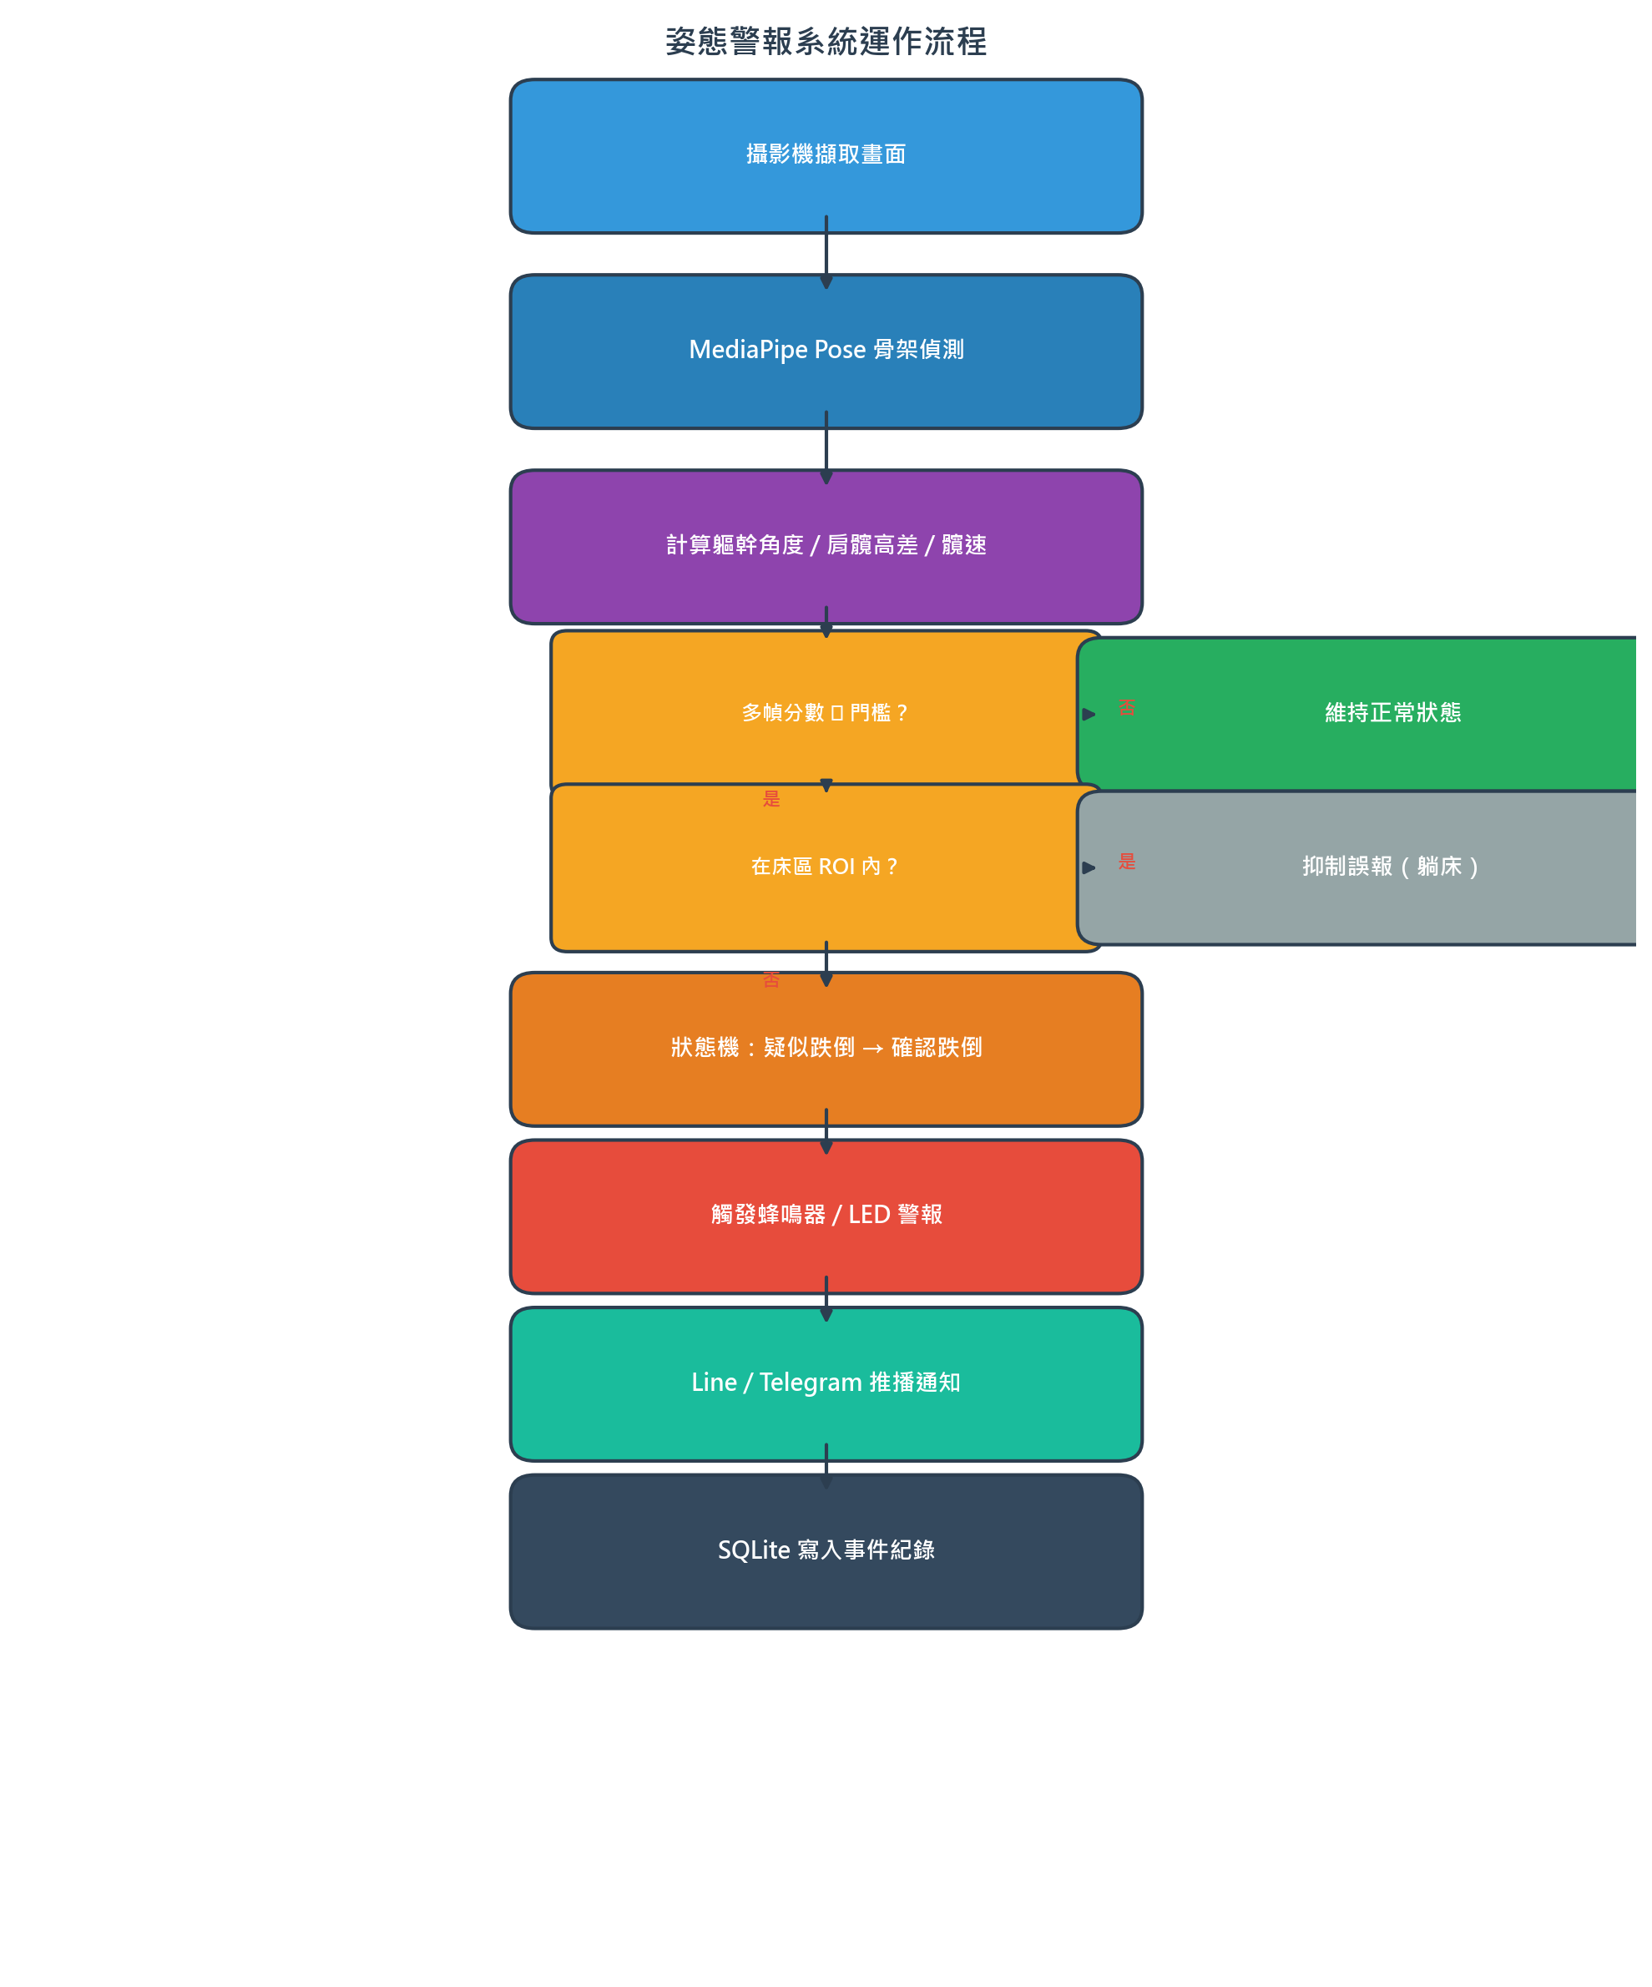
（圖1）系統運作流程圖
在狀態管理方面，系統使用了一個有限狀態機（State Machine）來控制整體行為。有四個狀態：正常（NORMAL）、疑似跌倒（SUSPECT_FALL）、已跌倒（FALLEN）和久坐（SEDENTARY），各狀態之間的轉換條件和時間門檻都可以透過環境變數調整。
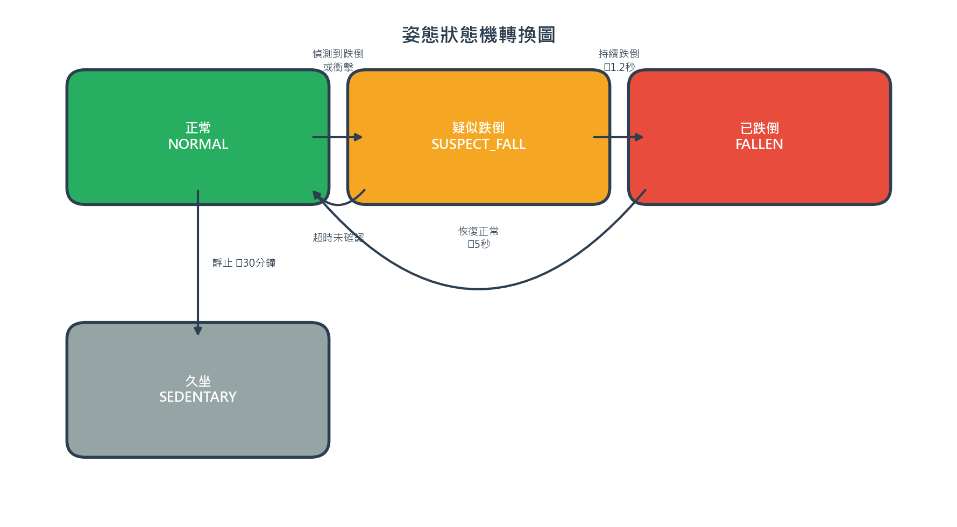
（圖2）狀態機轉換圖
功能介紹
跌倒偵測核心（FallClassifier）：
跌倒判定模組是整個系統最關鍵的部分。它會從 MediaPipe 取得的 33 個骨架關鍵點中，取出肩膀和髖部的座標，計算三個主要特徵：
（一）軀幹角度：肩膀與髖部連線相對於垂直方向的夾角。站立時這個角度很小（接近 0°），跌倒或趴下時會變大（超過 55°）。
（二）肩髖高差：肩膀和髖部在畫面上的 Y 座標差距。正常站立時肩膀在上面、髖部在下面，差值比較大；但如果人倒下了，兩者的高度會趨於一致，差值會縮小到 0.12 以下。
（三）髖部速度：髖部中心點在連續兩幀之間的移動速度。跌倒通常是瞬間發生的，會產生一個很明顯的速度峰值。
為了避免偶爾一兩幀的雜訊造成誤判，我們用了一個長度為 5 的環形緩衝區（deque），將每一幀的判定結果（True/False）放進去，只有當這 5 幀裡面超過 60% 判定為跌倒時，才會真正認定有跌倒發生。這個做法有效過濾了短暫的姿態變化（例如彎腰撿東西）。
以下是跌倒分類器的核心判定邏輯：

# 判斷是否為跌倒姿態
is_fall_posture = (
trunk_angle >= 55.0 # 軀幹偏離垂直線超過 55°
and hip_shoulder_diff <= 0.12 # 肩髖高差小於 0.12
)
# 判斷是否有急速變化
is_rapid_change = hip_speed >= 0.28 and trunk_angle >= 38.5
# 多幀平滑後的分數
fall_score = sum(fall_window) / len(fall_window)
# 分數超過 0.6 才判定為跌倒
fall_detected = fall_score >= 0.6

狀態機（PostureStateMachine）：
狀態機負責根據跌倒偵測的結果來管理系統的整體狀態。它的設計很直觀：正常情況下待在 NORMAL 狀態；一旦偵測到跌倒，先進入 SUSPECT_FALL 觀察一下（避免只是瞬間的誤判）；如果持續 1.2 秒都還是跌倒狀態，就確認進入 FALLEN 並觸發警報；之後如果連續 5 秒沒有再偵測到跌倒，才會恢復為 NORMAL。
床區 ROI 標記工具：
在實際病房裡，病人躺在床上的姿態也可能被判定為跌倒（因為身體是水平的）。為了解決這個問題，我們設計了一個互動式標記工具：系統啟動時會顯示一個攝影機畫面，照護人員用滑鼠在畫面上點四個點來框出「床」的範圍。之後只要偵測到人體中心在這個範圍內，而且不是劇烈下墜，就不會觸發跌倒警報。
通知推播模組：
系統整合了兩種常用的即時通訊管道：Line Notify 和 Telegram Bot。當跌倒確認後，系統會同時透過這兩個管道推送一則「Posture alarm: fall detected」的訊息給照護人員。只要在環境變數中設定好 Token 和 Chat ID 就能使用，不需要另外寫程式。
執行情形
以下說明系統啟動到運作的完整流程：
步驟一：啟動系統後，攝影機開始擷取畫面。如果有開啟 BED_ROI_MARK_ON_START，會先跳出一個標記視窗，讓使用者點擊四個角落來框選床的範圍，按 Enter 確認後進入主迴圈。
步驟二：主迴圈中，每一幀畫面都會經過 MediaPipe Pose 偵測，如果畫面中有人，會進一步計算跌倒特徵並進行判定。畫面上方會顯示目前的狀態（NORMAL / SUSPECT_FALL / FALLEN 等）。
步驟三：當狀態切換到 FALLEN 時，畫面上會出現紅色的「FALL DETECTED」警示字樣，同時蜂鳴器開始作響，Line 和 Telegram 也會收到通知訊息。
步驟四：跌倒事件會被寫入 SQLite 資料庫。之後可以透過 Reporter 模組匯出日報或週報 CSV。
步驟五：如果要結束程式，在視窗模式下按 Q 或 Esc 即可，在無頭模式下按 Ctrl+C 或透過 systemctl stop posture_alarm 來停止服務。
專案模組結構
下表列出各模組的功能說明：
模組 | 檔案 | 功能說明
Vision | camera.py | 攝影機畫面擷取，支援 rpicam / picamera2 / OpenCV
Vision | person_detector.py | 判斷畫面中是否有人（依 MediaPipe 關鍵點可見度）
Vision | pose_estimator.py | 提取 33 個人體骨架關鍵點
Vision | fall_classifier.py | 跌倒判定：特徵計算 + 多幀平滑計分
Core | state_machine.py | 狀態機：NORMAL / SUSPECT_FALL / FALLEN / SEDENTARY
Core | utils.py | Logger 與時間戳工具
Sensors | imu_mpu6050.py | IMU 加速度計模組（支援模擬模式）
Alert | buzzer_led.py | 蜂鳴器 / LED 警報控制
Alert | notifier_line.py | Line Notify 推播
Alert | notifier_telegram.py | Telegram Bot 推播
Storage | db_sqlite.py | SQLite 事件紀錄
Storage | reporter.py | 日報 / 週報 CSV 匯出
UI | overlay.py | 畫面疊加狀態字樣、關鍵點、警報提示
結論
在這次專案中，我們完成了姿態警報系統的第一版開發，從攝影機畫面擷取到跌倒偵測、狀態判定、警報推播和事件紀錄，整個流程都已經串接起來並通過測試。雖然系統目前已經能夠正確辨識跌倒事件，但我們在開發過程中也發現了不少挑戰。
最大的挑戰其實不是「辨識跌倒」本身，而是「不要誤報」。在病房環境裡，病人彎腰、蹲下、慢慢躺到床上⋯⋯這些動作的姿態特徵都跟跌倒很像。我們花了很多時間在調整判定閾值和設計多幀平滑機制，才把誤報率壓到可接受的程度。床區 ROI 的做法也是在反覆測試中想出來的——直接讓使用者標記床的位置，是最簡單直覺也最有效的誤報抑制方式。
目前系統已經可以在樹莓派上穩定運行。接下來的重點工作包括：在真實病房環境中進行長時間測試（累積 8 小時以上的資料）、根據實際場域數據調整各項閾值參數、以及新增「LYING_SAFE」狀態來區分「躺在床上（安全）」和「跌倒在地（危險）」。
整體來說，透過這個專案我們學會了怎麼使用 MediaPipe 做人體骨架偵測、如何設計狀態機來管理業務邏輯、以及如何在邊緣裝置上部署 AI 應用。雖然後續還有很多要優化的地方，但核心功能都已經到位，相信經過實地測試和調參之後，確實可以為照護人力提供有意義的輔助。
參考文獻
https://google.github.io/mediapipe/solutions/pose.html (MediaPipe Pose 官方文件)
https://opencv.org/ (OpenCV 官方網站)
https://www.raspberrypi.com/ (Raspberry Pi 官方網站)
https://notify-bot.line.me/ (Line Notify)
https://core.telegram.org/bots/api (Telegram Bot API)
https://docs.python.org/3/library/sqlite3.html (Python SQLite3 文件)

